Educational Assistance And Stunting Management Practices For Mothers Of Stunting Toddler To Improve Mother's Behavior In The Stunting Locus Village Of Banyumas District

Ika Pantiawati*, Widya Ratna Wulan, Evina Widianawati, Tiara Fani, Nurrisa Ananda
Rekam Medis dan Informasi Kesehatan,Kesehatan Masyarakat, FKES, Universitas Dian Nuswantoro
*Corresponding Author. Email: ikapantia13@dsn.dinus.ac.id

Abstract  The aim of this research is to improve the behavior (knowledge, attitudes and practices) of mothers of stunting toddlers. The research method was carried out using educational and practical assistance methods which would be carried out for mothers who have stunting toddlers in the stunting locus village, Banyumas Regency which consisted of preparation, action, observation and reflection. The results of this study from filling out the questionnaire showed that above the average the participants experienced an increase in knowledge before and after the training by 6% indicating that the knowledge of the participants had increased compared to before the mentoring. The attitude aspect before and after mentoring also increased by 17%, the practical aspect increased by 3%, the family aspect increased by 2%, the cadre aspect increased by 1%, the health center aspect increased by 10%, the posyandu aspect increased by 8%, then there is the midwife aspect with an 8% increase and also the community aspect with a 1% increase. The highest increase in knowledge occurred in the attitude aspect with a percentage of 17%. The lowest increase in aspects occurred in the cadre and community aspects, namely 1%. | Article History  Received: …..J  Reviewed: ……  Published:……..  Key Words  education, practice, stunting, behavior.
Abstrak  Tujuan penelitian ini adalah untuk meningkatkan perilaku (pengetahuan, sikap dan praktek)ibu balita stunting. Metode penelitian dilakukan dengan menggunakan metode pendampingan edukasi dan praktek yang akan dilakukan pada ibu yang memiliki balita stunting di desa lokus stunting Kabupaten Banyumas yang terdiri atas persiapan, tindakan, observasi dan refleksi. Hasil penelitian ini dari pengisian kuesioner menunjukkan bahwa diatas rata-rata peserta mengalami kenaikan pengetahuan sebelum dan setelah pelatihan sebesar 6% menunjukkan bahwa pengetahuan peserta meningkat dibandingkan sebelum pendampingan. Pada aspek sikap ketika sebelum dan setelah pendampingan juga mengalami kenaikan sebesar 17%, aspek praktek mengalami kenaikan 3%, aspek keluarga dengan kenaikan 2%, aspek kader dengan kenaikan 1%, aspek puskesmas dengan kenaikan 10%, aspek posyandu dengan kenaikan 8%, lalu ada aspek bidan dengan kenaikan 8% dan juga aspek komunitas dengan kenaikan 1%. Peningkatan pengetahuan tertinggi terjadi pada aspek sikap dengan presentase 17%. Peningkatan aspek terendah terjadi pada aspek kader dan komunitas yaitu sebesar 1%. | Sejarah Artikel  Diterima: …..  Direview: …..  Disetujui: ……. 7  Kata Kunci  edukasi, praktek, stunting perilaku.



Pendahuluan
Menurut hasil Studi Status Gizi Balita di Indonesia tahun 2019 sebesar 27,7% dan Survei Status Gizi Indonesia (SSGI) angka stunting SSGI turun dari 24,4% di 2021 menjadi 21,6% di 2022 (Y.D.Suminar, 2022). Prevalensi stunting di Indonesia tertinggi ada di NTT 43,8%, disusul Sulawesi Barat 40,4%, NTB 37,9%, Gorontalo 34,9%, Aceh 34,2%. Jawa tengah sendiri 27,7% menempati urutan 18 dari 34 Provinsi (KemenkesRI, 2021). Prevalensi stunting Kabupten Banyumas tahun 2018 sebesar 32%, tetapi berdasarkan operasi timbang tahun 2019 sebesar 15,96% (Sadiyanto, 2020), (P. D. A. S. Sadiyanto, n.d.). Terdapat 10 desa lokasi khusus (lokus) stunting yang menjadi sasaran utama dalam pemerintah kabupaten Banyumas dalam menurunkan pravelansi stunting antara lain Desa Sokawera dengan pravelansi stunting 33,3%, Desa Ketanda dengan pravelansi stunting 33%, Desa Karanglewas dengan pravelansi stunting 28,9%, Desa Sawangan dengan pravelansi stunting 28,6%, Desa Kranji dengan pravelansi stunting 27,8%, Desa Pandak dengan pravelansi stunting 27,7%, Desa Randegan dengan pravelansi stunting 26,8%, Desa Banjarsari dengan pravelansi stunting 25,5%, Desa Banjarsari Kidul dengan pravelansi stunting 25,5% dan Desa Rancamaya dengan pravelansi stunting 25%. Lokus-lokus stunting terdapat pada daerah pedesaan (P. D. A. S. Sadiyanto, n.d.).
Dari hasil survey awal diketahui permasalahan utama adalah kurangnya pengetahuan ibu terkait definisi, dampak dan penanggulangan stunting yang terjadi pada balitanya. Ibu juga tidak memberikan makanan gizi seimbang secara teratur ke balitanya. Determinan faktor resiko terjadinya stunting antara lain tingkat pendidikan orang tua, tingkat ekonomi orang tua, sanitasi, rumah tinggal yang layak, dan lain sebagainya. Tingkat pendidikan masyarakat di kabupaten Banyumas Tahun 2019 paling banyak yaitu tamat SD sebesar 599.369 atau 41,7%. Berkaitan dengan hal tersebut, diperlukan peran tenaga kesehatan yang lebih optimal untuk meningkatkan pengetahuan dan wawasan masyarakat, sehingga masyarakat dapat berperan aktif dalam mengatasi masalah kesehatan dirinya dan keluarganya (A.HUSEIN, 2023).
Media yang digunakan selama pendampingan yaitu LCD, formulir tumbuh kembang, alat masak, modul pemberian makanan tambahan. Pada saat pendampingan akan dilakukan pemeriksaan pada balita stunting, konsultasi, pemberian makanan tambahan dan vitamin, pemberian edukasi, pengisian formulir tumbuh kembang dan praktek membuat makanan sehat. Pelaksanaan pendampingan akan dilakukan selama 3x dalam 6 bulan dan dilakukan evaluasi dengan menyebarkan kuesioner pengetahuan, sikap dan praktek sebelum dan setelah pendampingan untuk mengukur keberhasilan pendampingan yang dilakukan. Pendampingan edukasi dan praktek penanganan stunting pada ibu balita stunting dilakukan secara langsung dengan mematuhi protokol kesehatan di Desa Sawangan Kecamatan Kebasen Kabupaten Banyumas.

Metode Pengabdian
Metode kegiatan dalam pengabdian terfokuskan kepada pendampingan edukasi dan praktek pada ibu balita. Adapun tahapan-tahapan yang akan dilakukan adalah Pendampingan edukasi dan praktek penanganan stunting pada ibu balita stunting untuk meningkatkan perilaku ibu dilakukan secara langsung atau tatap muka dengan rincian sebagai berikut : pemeriksaan pada balita stunting, konsultasi, pemberian makanan tambahan dan vitamin, pemberian edukasi, pengisian formulir tumbuh kembang dan praktek membuat makanan sehat. Pelaksanaan pendampingan akan dilakukan selama 3x dalam 6 bulan. Pelaksanaan pendampingan dilakukan secara langsung atau tatap muka dengan peserta di Desa Sawangan, Kecamatan Kebasen Kabupaten Banyumas. Media yang digunakan LCD, formulir tumbuh kembang, alat masak, modul pemberian makanan tambahan, poster, PPT, video dan untuk mempermudah ibu dalam menyerap materi yang diberikan. Mitra utama dalam kegiatan ini adalah ibu yang memiliki balita stunting di Desa Sawangan Kecamatan Kebasen Kabupaten Banyumas. Ibu balita terlibat dalam semua program pengabdian masyarakat.

Hasil Pengabdian dan Pembahasan
Tingkat Pendidikan orang tua berpengaruh siginifikan pada kejadian stunting pada balita (Ngaisyah, 2015). Orang tua yang berpendidikan rendah lebih beresiko terjadi intervensi stunting pada balita dibandingkan dengan orang tua yang berpendidikan tinggi (N. Wali & Renzaho, 2020) Sesuai dengan target utama bahwa pada pengabdian masyarakat ini, meningkatkan perilaku ibu di desa lokus stunting kabupaten banyumas dengan pendampingan edukasi dan praktek penanganan stunting. Pelaksanaan pengabdian masyarakat dilakukan beberapa sesi, dimana sesi pertama adalah registrasi peserta dan perkenalan dari tim kemudian dilakukan pengisian kuesioner sebelum dimulai pendampingan, selanjutnya dilakukan pengisian kuesioner pre test dan pemeriksaan pada balita, lalu diadakannya curah pendapat seputar stunting kemudian dilanjutkan dengan edukasi terakit stunting dan pelatihan penggunaan aplikasi stunting, diadakan juga praktik membuat MP ASI setelah selesai dilakukan tanya jawab dan evaluasi dan yang terakhir dilakukan pengisian kuesioner post test untuk mengukur apakah ada peningkatan perilaku sebelum dan setelah dilakukan pendampingan.
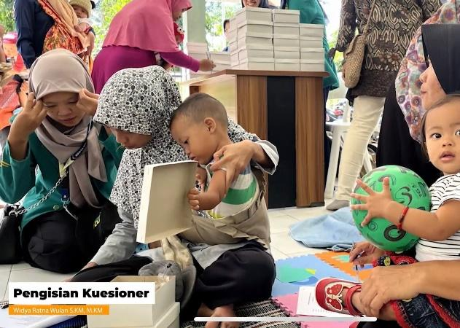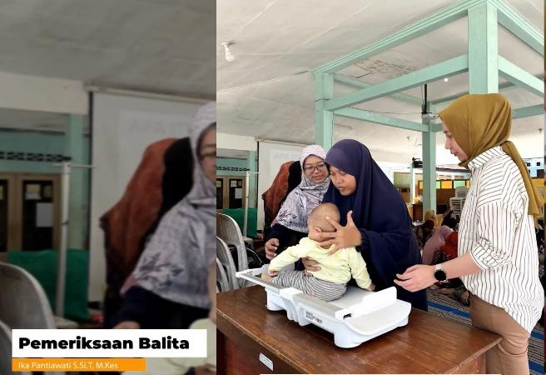
Gambar 1. Persiapan, Pengisian Kuesioner (Pre Test), & Pemeriksaan Balita
Pada tahap persiapan seluruh peserta diminta duduk dan menyimak yang materi yang akan disampaikan oleh tim, namun sebelum itu peserta diminta untuk mengisi kuesioner seputar stunting sesuai dengan yang dipahami oleh para peserta dan pemeriksaan berat dan tinggi badan balita.
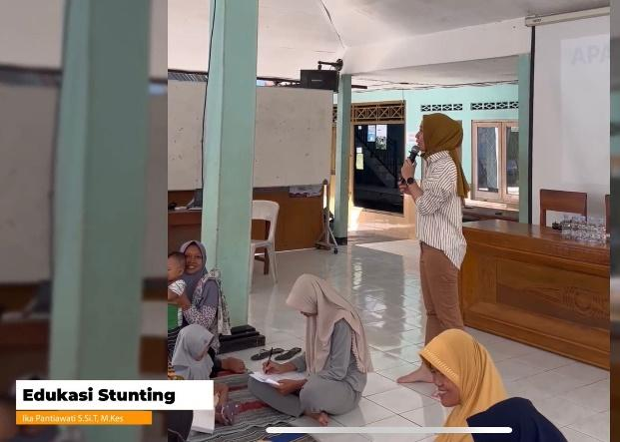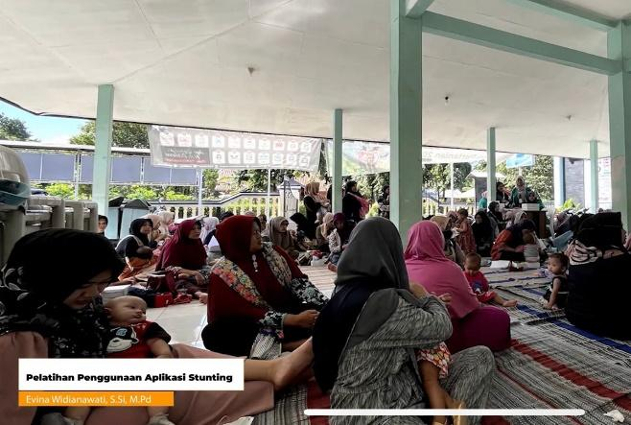
Gambar 2. Edukasi Stunting Terhadap Ibu Balita & Pelatihan Penggunaan Aplikasi Stunting
Selanjutnya, pemateri dari tim pengabdian masyarakat memberikan edukasi stunting dengan metode brainstorming yaitu dengan cara menggali informasi yang dimiliki oleh peserta dengan curah pendapat terkait stunting. Berdasarkan hasil curah pendapat didapatkan hasil Sebagian besar ibu balita yang memiliki balita stunting tidak memahami apa itu stunting serta dampak dari stunting sehingga diperlukan pemberian edukasi stunting lebih menyeluruh dan dilakukannya juga pelatihan penggunaan aplikasi stunting berbasis android.
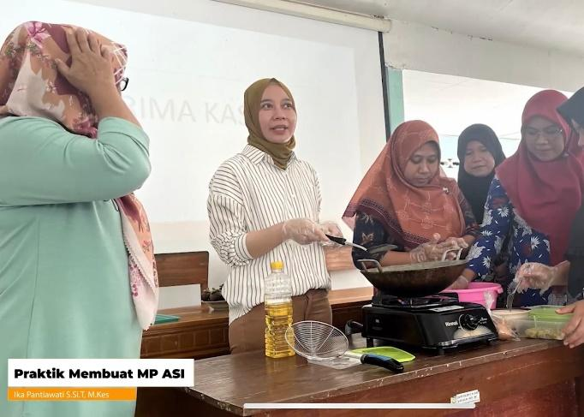
Gambar 3. Praktik Pembuatan MP ASI
Pada sesi berikutnya pemateri dari tim pengabdian memberikan edukasi praktik secara langsung pembuatan MP ASI pada ibu balita yang masih kurang memahami terkait pembuatan MP ASI untuk balita dengan benar. Pelaksanaan praktik dilakukan atas dasar bahwa metode ceramah dan demonstrasi terbukti efektif dalam melakukan edukasi pada masyarakat dengan tingkat pendidikan rendah, sedangkan pada masyarakat dengan tingkat pendidikan tinggi metode edukasi diskusi dan penyuluhan kooperatif lebih baik efektif digunakan (S.Pratomo, 2015).
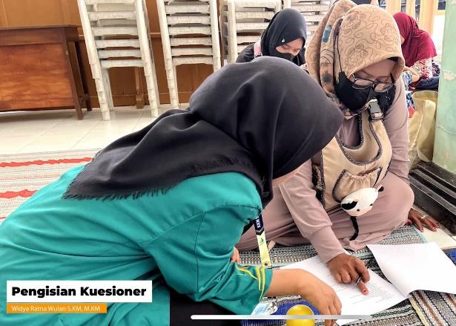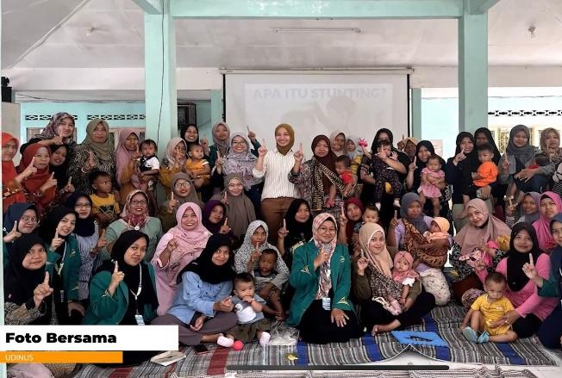
Gambar 4. Pengisian Kuesioner Setelah Edukasi (Post Test)
Pada sesi terakhir peserta diminta mengisi kuesioner terkait materi stunting yang telah diberikan, untuk mengetahui apakah para peserta bisa menerima dan memahami apa yang telah disampaikan pemateri selama pendampingan. Adapun pengisian kuesioner ditujukan untuk seluruh peserta yang mengikuti pengabdian masyarakat. Berikut hasil pengisian kuesioner sebelum dan sesudah pendampingan edukasi stunting dengan metode brainstorming pada ibu yang memiliki balita stunting dengan hasil sebagai berikut:
Tabel 1. Hasil Pengisian Kuesioner PRE TEST & PRE POST Pendampingan Edukasi Dan Praktek Penanganan Stunting Pada Ibu Balita Stunting Untuk Meningkatkan Perilaku Ibu Di Desa Lokus Stunting Kabupaten Banyumas
Aspek | Sebelum | Sesudah | Selisih | Kenaikan (%)
Pengetahuan | 0,80 | 0,85 | 0,05 | 6%
Sikap | 2,33 | 2,71 | 0,39 | 17%
Praktek | 2,48 | 2,56 | 0,08 | 3%
Keluarga | 1,18 | 1,21 | 0,02 | 2%
Kader | 1,06 | 1,07 | 0,01 | 1%
Puskesmas | 1,04 | 1,14 | 0,10 | 10%
Posyandu | 1,01 | 1,09 | 0,08 | 8%
Bidan | 1,03 | 1,11 | 0,09 | 8%
Komunitas | 1,25 | 1,26 | 0,01 | 1%
Berdasarkan Tabel 1, hasil pengisian kuesioner menunjukkan bahwa diatas rata-rata peserta mengalami kenaikan pengetahuan sebelum dan setelah pelatihan sebesar 6% menunjukkan bahwa pengetahuan peserta meningkat dibandingkan sebelum pendam-pingan. Pada aspek sikap ketika sebelum dan setelah pendampingan juga mengalami kenaikan sebesar 17%, aspek praktek mengalami kenaikan 3%, aspek keluarga dengan kenaikan 2%, aspek kader dengan kenaikan 1%, aspek puskesmas dengan kenaikan 10%, aspek posyandu dengan kenaikan 8%, lalu ada aspek bidan dengan kenaikan 8% dan juga aspek komunitas dengan kenaikan 1%.
Kesimpulan
Semua ibu yang memiliki balita stunting antusias dan memahami materi yang telah disampaikan oleh tim pengabdian. Hasil pengisian kuesioner menunjukkan bahwa diatas rata-rata peserta mengalami kenaikan pengetahuan sebelum dan setelah pelatihan sebesar 6% menunjukkan bahwa pengetahuan peserta meningkat dibandingkan sebelum pendampingan. Pada aspek sikap ketika sebelum dan setelah pendampingan juga mengalami kenaikan sebesar 17%, aspek praktek mengalami kenaikan 3%, aspek keluarga dengan kenaikan 2%, aspek kader dengan kenaikan 1%, aspek puskesmas dengan kenaikan 10%, aspek posyandu dengan kenaikan 8%, lalu ada aspek bidan dengan kenaikan 8% dan juga aspek komunitas dengan kenaikan 1%. Peningkatan pengetahuan tertinggi terjadi pada aspek sikap dengan presentase 17%. Peningkatan aspek terendah terjadi pada aspek kader dan komunitas yaitu sebesar 1%.

Saran
Saran yang disampaikan berdasarkan hasil pengabdian ini yakni diharapkan kepada tenaga kesehatan dapat terus membangun kerjasama dengan program pemerintah terkait edukasi stunting terhadap ibu balita guna meningkatkan pengetahuan ibu balita terhadap anak stunting, sehingga kurangnya pengetahuan ibu balita terhadap anak stunting bisa teratasi dan kasus stunting di Indonesia dapat menurun.

Ucapan Terima Kasih
Penulis mengucapkan terima kasih kepada Lembaga Penelitian dan Pengabdian Masyarakat (LPPM) Universitas Dian Nuswantoro atas dukungan pendanaan dalam kegiatan ini dan kepada segenap ibu yang memiliki balita stunting di Desa Sawangan Kecamatan Kebasen Kabupaten Banyumas atas dukungan dan kerja sama yang telah diberikan sepanjang kegiatan ini berlangsung.

Daftar Pustaka
A.HUSEIN. (2023). RADSDGs Kabupaten Banyumas2020-2023.
KemenkesRI. (2021). Launching Hasil Studi Status Gizi Indonesia(SSGI).
N. Wali, K. E. A., & Renzaho, A. M. N. (2020). Factors associated with stunting among childrenunder 5 years in five south asian countries (2014–2018): Analysis of demographic healthsurveys. Nutrients, 12(12), 1–27. https://doi.org/10.3390/ nu121 23875
Ngaisyah, R. D. (2015). Hubungan Sosial Ekonomi Dengan Kejadian Stunting pada Balita di Desa Kanigoro, Saptosari Gunung Kidul. J.Med. Respati, 10(4), 65–70.
P. D. A. S. Sadiyanto, D. L. (n.d.). STUNTING, and K. BANYUMAS, “TAHUN 2016-2020.
S.Pratomo. (2015). Pengaruh Strategi Penyuluhan dan Tingkat Pendidikan terhadap Kepedulian Kesehatan Lingkungan. Form. J. Ilm. Pendidik. MIPA, 1(2), 34–48. https://doi.org/10.30998/formatif.v1i2.67
Sadiyanto. (2020). Analisa Situasi Stunting Dari Hasil Penimbangan Serentak Tahun 2020 Dan TrendPrevalensi Stunting Di Kabupaten BanyumasTahun 2015-2020.
Y.D.Suminar. (2022). Kebijakan Percepatan Penurunan Stunting di Jawa Tengah.

